FICHA DE ACTIVIDAD – CURSO FORMACIÓN DEL PROFESORADO

Aprendiendo estructuras con IA

Tecnología, programación y robótica

Eloísa González Medina

(IES Diego Velázquez)

24/02/2023

Fostering Artificial Intelligence at Schools

Aprendiendo estructura con IA by Eloísa González Medina is licensed under a Creative Commons Reconocimiento-NoComercial 4.0 Internacional License.
FAIaS – Ficha de actividad
Nombre de la actividad | Asignatura y nivel educativo | n$°$. de alumnos/grupo
Aprendiendo estructuras con IA | Tecnología, programación y robótica – 2º ESO | 30
Objetivos
Aprender los diferentes tipos de estructuras, su función y características, su evolución a lo largo del tiempo, así como su importancia en la sociedad.

A través del aprendizaje automático de Machine Learning, los estudiantes entrenan al ordenador para reconocer mediante imágenes, los diferentes tipos de estructuras, para poder luego clasificar las estructuras que se encuentran en su entorno cotidiano.

Contextualización
- A través de esta actividad el alumnado pondrá desarrollar las competencias relacionadas con la resolución de problemas, la búsqueda de información y el trabajo en equipo utilizando la inteligencia artificial mediante el reconocimiento de imágenes, intentando acercar al aula su propia realidad. Una vez probado su modelo, lo harán con el de sus compañeros de sus compañeros, analizando y discutiendo los diferentes resultados.
- Los alumnos trabajarán en grupos de cuatro, repartiéndose el trabajo de búsqueda de manera equitativa.

Competencias
- Competencia en comunicación lingüística
  - CCL1, CCL2.
- Competencia matemática y competencia en ciencia, tecnología e ingeniería
  - STEM1.
- Competencia Digital
  - CD2, CD5.
- Competencia personal, social y de aprender a aprender.
  - CPSAA3, CPSAA4, CPSAA5.
- Competencia en conciencia y expresión culturales.
  - CCEC1

Saberes básicos | A. Proceso de resolución de problemas.  - Introducción a la búsqueda crítica de información durante la investigación y definición de problemas planteados.  - Estructuras para la construcción de modelos.  C. Pensamiento computacional, programación y robótica.  - Aplicaciones informáticas sencillas para ordenador y dispositivos móviles.  - Autoconfianza e iniciativa: el error, la reevaluación y la depuración de errores como parte del proceso de aprendizaje.  D. Digitalización del entorno personal de aprendizaje.  - Uso seguro y responsable de internet: búsqueda de información.  - Técnicas de tratamiento, organización y almacenamiento seguro de la información. Formatos de ficheros.

Enunciado de la actividad
A través del aprendizaje automático de Machine Learning, los estudiantes entrenan al ordenador para reconocer mediante imágenes, los diferentes tipos de estructuras, para poder luego clasificar las estructuras que se encuentran en su entorno cotidiano. Como trabajo final crearán un mapa en el que ubicarán las estructuras o monumentos analizados.
Temporización
1ª sesión – Introducción. Estructuras e Inteligencia artificial. Explicación en que consiste la actividad a realizar. Creación de grupos.
2º sesión – Búsqueda de información.
Para casa – Fotografías de diferentes edificios y monumentos de su localidad o entorno más cercano.
3ª sesión – Modelo de aprendizaje automático con Learrning ML y pruebas.
4ª Sesión – Reflexión sobre los resultados arrogados.
5º Sesión – Crear un mapa con los edificios y monumentos clasificados.

Uso de Inteligencia Artificial
Mediante el uso de la IA mientras el alumnado la conoce y aprende a usarla de manera crítica, explorando posibles aplicaciones.

Descripción Visual
- Introducción.
  - Actividad introductoria. Nube de palabras.
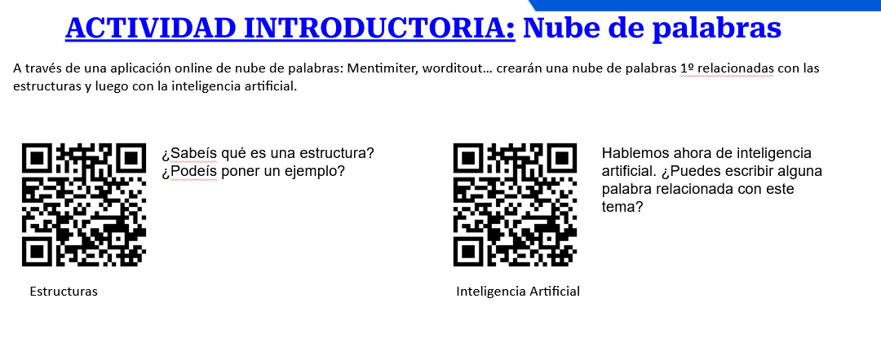
  - Mediante la proyección de imágenes de edificios o monumentos conocidos y video, se hará una breve introducción a los diferentes tipos de estructuras.

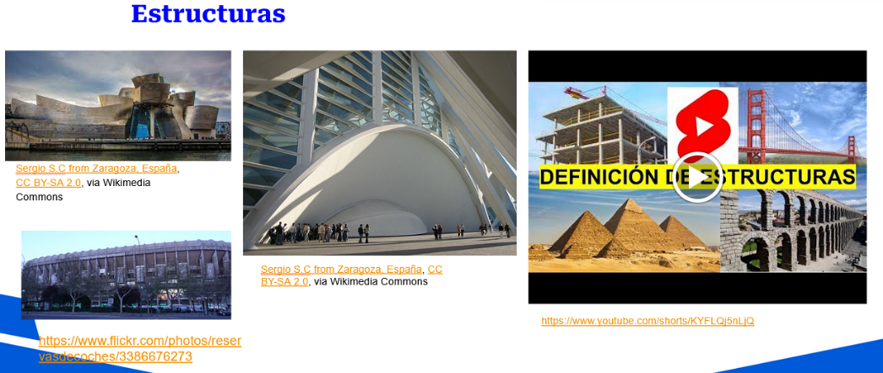

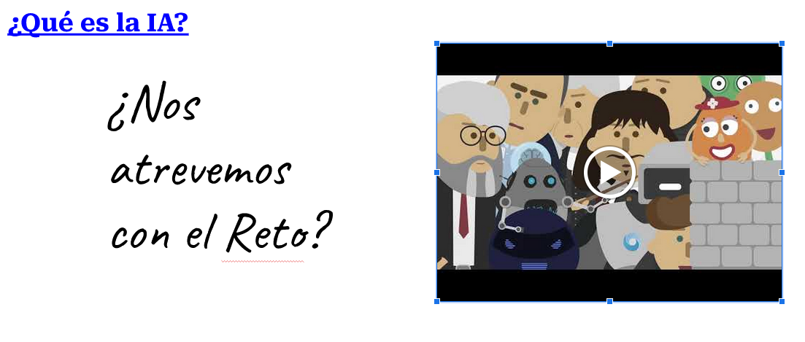
  - Visualizan un video sobre inteligencia artificial en el cual se les reta a los alumnos a construir una máquina de inteligencia artificial (https://youtu.be/fsxfPDOznXE)

  - Introducción a Learning ML. -Breve explicación sobre el uso de la aplicación.

- Investigación.
  - Recopilación de los datos de entrenamiento. Los alumnos debes buscar imágenes de los diferentes tipos de estructuras y etiquetarlas. A la mitad de la clase se le indicará que características deben tener las fotografías (gran variedad de formas y colores e igual número de imágenes de cada clase). De manera que al finalizar la actividad se cree una situación de aprendizaje al analizar los resultados de unos grupos y otros. La información se presentará mediante la siguiente plantilla, que deberán guardar en la nube para que todos los miembros del equipo puedan trabajar a la vez.

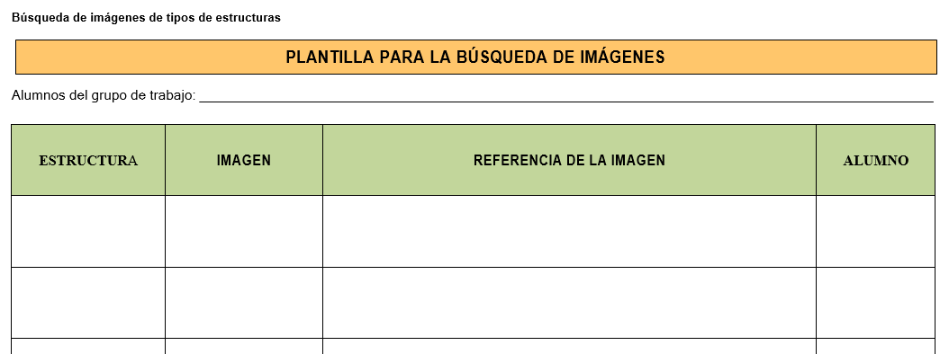
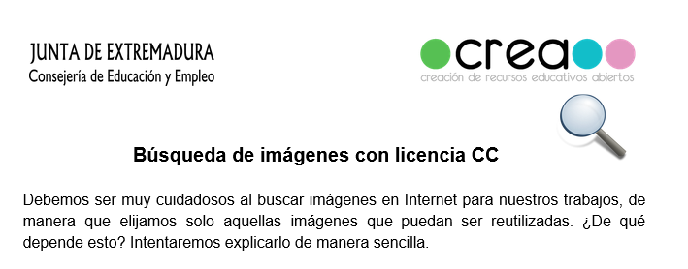
  - Durante esta fase se les explicará que son los repositorios de fotografía y donde encontrar imágenes sin derechos de autor. Presentación – Búsqueda de imágenes en Internet y Mejoramos nuestra búsqueda en Internet.

“Búsqueda de imágenes con licencia CC” del Proyecto CREA se encuentra bajo una licencia
Creative Commons Reconocimiento-CompartirIgual 4.0 Internacional License

- Desarrollo.
  - Una vez seleccionadas las imágenes. Se utilizará la aplicación la aplicación de Learning ML. para crear un modelo que reconozca los diferentes tipos de estructuras

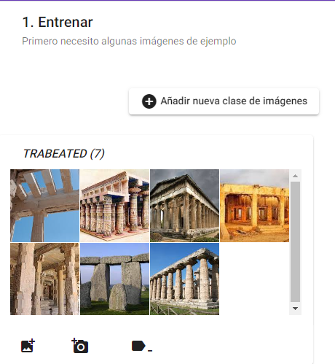

- Pruebas.
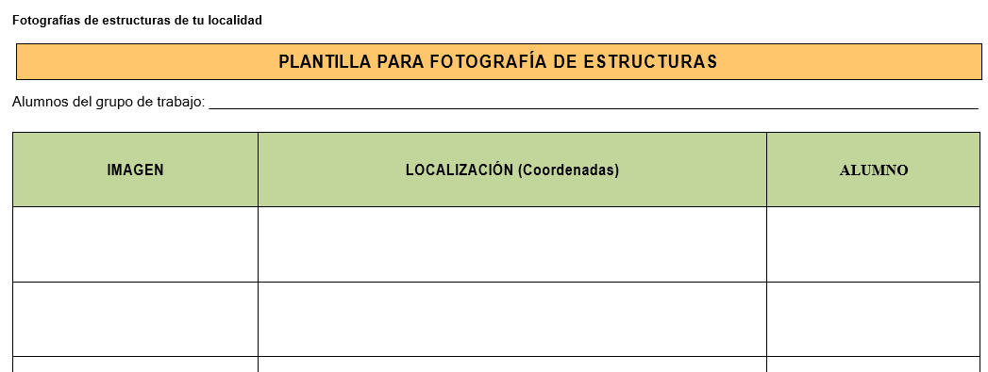
  - Toma de fotografías por parte de los alumnos de las diferentes estructuras situadas en su entorno más cercano. La información se presentará mediante una plantilla.

  - Introducción de las imágenes tomadas en LearningML (aplicación de IA) para construir un modelo de aprendizaje automático.
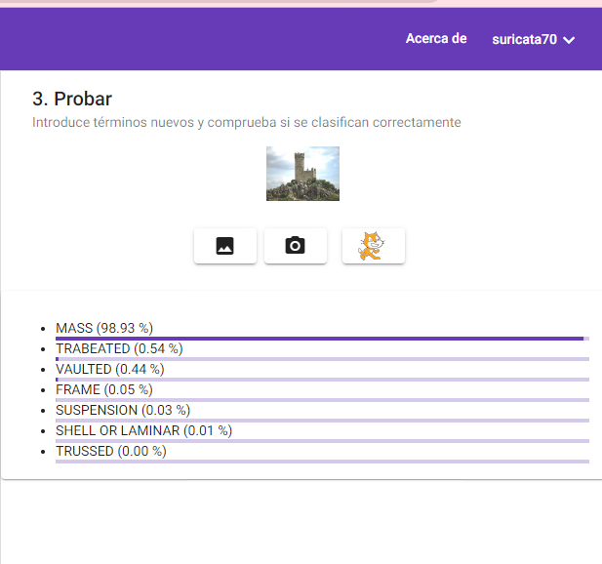
  - Cada grupo prueba el modelo de sus compañeros.

- Puesta en común.
  - Se analizarán los diferentes resultados obtenidos.

- Creación. Producto final – Mapa donde ubicarán los edificios y monumentos clasificados.

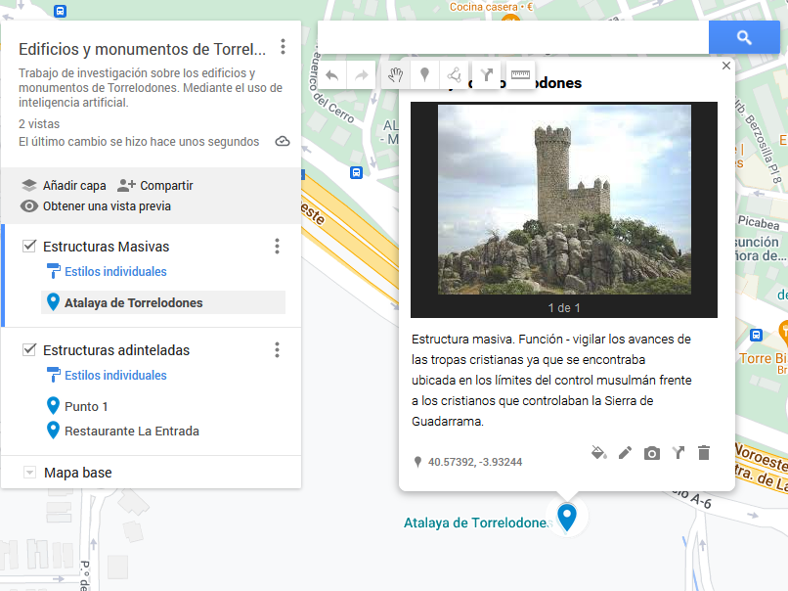
Reflexión y capacidad crítica
En la puesta en común se analizarán los diferentes resultados obtenidos. Se lanzarán una serie de preguntas para que reflexionen sobre los datos arrojados.
- ¿Por qué los resultados no son los mismos en un grupo que en otro?
- ¿Por qué creéis que un modelo funciona y otro no?
- ¿Qué implicaciones tiene esto?
- ¿Y si en vez de tener un modelo para clasificar estructuras lo tuviéramos para ver quien puede acceder a una beca?
- ¿Qué pasa si subo un tipo de estructura no clasificada? ¿Por qué salen esos porcentajes?

De esta manera se les introduce en el concepto de sesgo algorítmico y como este puede discriminar a las minorías.

Criterios de evaluación
Al inicio del proceso:
- No se plantea evaluación de conocimientos previos, ya que se trata de un tema nuevo para ellos, aunque si podemos valorar la cultural general mediante el reconocimiento de edificios y monumentos singulares.
Durante el proceso:
- Lista de control – Sirve para que el alumno compruebe si está cumpliendo con lo solicitado.
Al final del proceso se proponen dos herramientas:
- Rúbrica de coevaluación – Valoración del trabajo realiza realizado por sus compañeros de grupo.
- Plantilla de autoevaluación. Sirve para que el alumnado haga una valoración global del proceso y del propio aprendizaje.
- Rúbrica de evaluación - Valora de manera global, los aprendizajes realizados a lo largo de todo el proyecto y la producción final.

Materiales y licencia
- Ejemplo - Edificios y monumentos de Torrelodones. - https://www.google.com/maps/d/viewer?mid=1Dj_hvoilM0rfBCdtxPYaXKXG_AvEKOM&usp=sharing

- “Lista de control - Estructuras e IA”" de Eloísa González se encuentra bajo una Licencia Creative Commons Atribución-CompartiIgual 4.0 España.

- “Plantilla para fotografías de estructuras de tu localidad" de Eloísa González Medina se encuentra bajo una Licencia Creative Commons Atribución-CompartiIgual 4.0 España.

- Plantilla basada en “Plantilla para la búsqueda de imágenes nuestra búsqueda" de Cedec se encuentra bajo una Licencia Creative Commons Atribución-CompartiIgual 4.0 España.

Listado de recursos
- Video: Inteligencia Artificial - Qué es (https://youtu.be/fsxfPDOznXE)
- Vídeo sobre estructuras (https://www.youtube.com/shorts/KYFLQj5nLjQ)
- Mentimiter
- Almacenaje en la nube de EducaMadrid
- Learning ML
- Aplicación - Google My maps.
- Visualiza tus datos en un mapa personalizado con Google My Maps - - https://www.google.com/intl/es_es/earth/outreach/learn/visualize-your-data-on-a-custom-map-using-google-my-maps/
- Rúbricas – Cedec - http://descargas.pntic.mec.es/cedec/proyectoedia/realengua/contenidos/quieresconocermilocalidad/_gua_didctica_.html
- Búsqueda de imágenes CC. https://docs.google.com/document/d/1_W7Da8Hwb_yTnyShb_BkesUpvdqldwGdEJzd5KpRmDI/edit

Información adicional
Video de la actividad : https://youtu.be/Aak7m-nT9dU

RÚBRICA DE EVALUACIÓN “EDIFICIOS Y CONTRUCCIONES DE MI LOCALIDAD”
Nombre:______________________________________________________
 | EXCELENTE | SATISFACTORIO | MEJORABLE | INSUFICIENTE
BÚSQUEDA DE IMÁGENES | -Excelente manejo de la herramienta digital.  - Se han utilizado siempre procedimientos avanzados para la búsqueda de información en internet.  -La selección de imágenes siempre ha tenido en cuenta los derechos de uso. | El manejo de la herramienta digital es adecuado y correcto.  -Se han utilizado, mayoritariamente, procedimientos avanzados para la búsqueda de información en internet.  -La selección de imágenes ha tenido en cuenta los derechos de uso de manera general. | El manejo de la herramienta digital es adecuado.  - Se han utilizado, en general, procedimientos avanzados para la búsqueda de información en internet.  -La selección de imágenes ha tenido en cuenta los derechos de uso, aunque no siempre se ha respetado. | El manejo de la herramienta digital es inadecuado.  -Los procedimientos para la búsqueda de información en internet son inadecuados.  -La selección de imágenes no ha tenido en cuenta los derechos de uso.
FOTOGRAFÍAS | - Se han tomado varias fotografías de cada tipo de estructura.  - Se indica donde ha sido tomada.  - La fotografía está bien enfocada. | - Se han tomado al menos una fotografía de cada tipo de estructura.  - Se indica sonde ha sido tomada.  - La fotografía está bien enfocada | - No se han localizado todos los tipos de estructuras.  - Se indica sonde ha sido tomada.  - La fotografía está bien enfocada | - No se han localizado todos los tipos de estructuras.  - No se indica sonde ha sido tomada.  - Las fotografías no está bien enfocada.
MAPA | - Se han ubicado correctamente todos los tipos de estructuras.  - Incorpora información sobre la estructura y la imagen de la estructura.  - Comparte el mapa mediante link  - No comete errores morfosintácticos. | - Se han ubicado correctamente gran cantidad de tipos de estructuras.  - Comparte el mapa mediante link  - Añade la imagen de la estructura.  - Comete pocas faltas de ortografía.  -Usa correctamente la coma y el punto y seguido.  -Utiliza correctamente la tilde. | - Se han ubicado correctamente algunos tipos de tipos de estructuras.  -En general, comete pocas faltas de  ortografía.  -Usa correctamente la coma y el punto y  seguido.  -En general, utiliza correctamente la tilde en  palabras de uso común. | - No se consigue el objetivo propuesto: ubicar en el mapa diferentes tipos de estructuras.  -Errores morfosintácticos graves que dificultan la comprensión.  -Sintaxis muy simple y a veces con oraciones incompletas.  -Existen todo tipo de errores ortográficos que, incluso, dificultan la comprensión del texto.  -Uso incorrecto de los signos de puntuación.
TRABAJO EN EQUIPO Y REFLEXIÓN | -Ha participado activamente en las actividades de revisión y mejora de los textos.  - Ha colaborado constantemente en las actividades de grupo de manera activa y asumiendo sus tareas.  -Plantea opciones y toma decisiones en la planificación del trabajo de forma continua.  -Ha reflexionado de forma correcta y eficaz sobre el aprendizaje y tomando conciencia de sus dificultades y avances. | -Ha participado activamente en las actividades de revisión y mejora de los textos.  -Ha colaborado en las actividades de grupo de manera activa y asumiendo sus tareas.  -Plantea opciones y toma decisiones en la planificación del trabajo.  -Ha reflexionado correctamente sobre el aprendizaje y tomando conciencia de sus dificultades y avances. | -Ha participado en las actividades de revisión y mejora de los textos.  -Ha colaborado en las actividades de grupo y, en general, ha asumido sus tareas.  -Plantea algunas opciones y toma decisiones en la planificación del trabajo.  -No ha reflexionado sobre el aprendizaje ni tomando conciencia de sus dificultades y avances. | -Las actividades de revisión y mejora de los textos son insuficientes.  - Ha colaborado de manera inadecuada en las actividades de grupo y no ha asumido sus tareas.  -Apenas plantea opciones y es muy escasa la toma decisiones en la planificación del trabajo.  - No ha reflexionado sobre el aprendizaje ni tomando conciencia de sus dificultades y avances
ENTREGA | La entrega se ha realizado en fecha. | La entrega se ha realizado en fecha. | La entrega no se ha realizado en fecha. | La entrega se ha realizado muy tarde.

Rúbrica modificada de “Rúbrica de evaluación “Quieres conocer mi localidad”" de Cedec se encuentra bajo una Licencia Creative Commons Atribución-CompartiIgual 4.0 España.

RÚBRICA PARA EVALUAR A MIS COMPAÑEROS
Nombre :______________________________________________________

ASPECTOS | EXCELENTE | SATISFACTORIO | MEJORABLE | INSUFICIENTE
Es responsable con la tarea asignada | Sí. Ha hecho todo lo que tenía que hacer. | Ha hecho el 70 / 80 % del trabajo que tenía que hacer. | Ha terminado un poco más de la mitad de la tarea asignada. | No ha hecho casi nada o como máximo algo menos de la mitad de la tarea.
Acepta las opiniones de los otros compañeros del grupo | Escucha y acepta los comentario, sugerencias y opiniones de otros y los usa para mejorar su trabajo. | Escucha los comentarios, sugerencias y opiniones de otros, pero no los usa para mejorar su trabajo. | Escucha los comentarios y sugerencias de los otros. No obstante, no siempre les presta atención ni los acepta positivamente | No escucha al resto de compañeros del equipo.
Es respetuoso y favorece el trabajo del grupo | Respeta a todos los compañeros. Anima al grupo y a todos sus componentes para mejorar.  Hace propuestas para que el trabajo y los resultados mejoren. | Respeta a todos los compañeros. Anima al grupo y a todos sus componentes para mejorar. | Respeta a todos los compañeros. No anima al grupo o solo anima a algunos de sus componentes para mejorar el trabajo. | No es respetuoso con los compañeros del grupo.
“Rúbrica para evaluar a mis compañeros" de Cedec se encuentra bajo una Licencia Creative Commons Atribución-CompartiIgual 4.0 España.

LISTA DE CONTROL
Nombre:______________________________________________________
ASPECTOS | COMPLETO | INCOMPLETO | NO REALIZADO | PROPUESTA DE MEJORA
Reparto de tareas adecuado
Búsqueda de imágenes
Creación del modelo IA
Fotografías
- Buena calidad
- No giradas
Mapa
- Localización
- Foto
- Información
- Enlace

“Lista de control - Estructuras e IA”" de Eloísa González se encuentra bajo una Licencia Creative Commons Atribución-CompartiIgual 4.0 España.

PLANTILLA ¿QUÉ HE APRENDIDO?

Nombre: _________________________

A LO LARGO DEL PROYECTO
He aprendido...
Conocimientos:
A hacer:
A valorar, sentir:
Para aprender he utilizado...
He realizado los siguientes trabajos...
Me he sentido...
Conmigo mismo-a...
Con mis compañeras-os...
Con mis profesoras-es...

“Plantilla ¿qué he aprendido?” de Cedec se encuentra bajo una Licencia Creative Commons Atribución-CompartiIgual 4.0 España.

